Завдання 1
Завдання: розрахувати резерв сумнівних боргів ПАТ “А” виходячи з питомої ваги безнадійних боргів у чистому доході від реалізації продукції, товарів, робіт, послуг на умовах наступної оплати.
Дані для розрахунку: Чистий дохід від реалізації продукції, товарів, робіт, послуг на умовах наступної оплати за 2022 рік становить 47 779 тис. грн.
Залишок резерву сумнівних боргів до складання балансу підприємства відсутній.
Рік | Чистий дохід від реалізації продукції, товарів, робіт, послуг на умовах наступної оплати, тис. грн. | Сума дебіторської заборгованості за продукцію, товари, роботи, послуги, що визнана безнадійною, тис. грн.
2019 | 13 359,00 | 17,809
2020 | 30 186,00 | 11,128
2021 | 36 409,00 | 14,502

Завдання 2
Розрахувати резерв сумнівних боргів ПАТ “А” на основі класифікації дебіторської заборгованості за строками погашення.
Дані для розрахунку: дебіторська заборгованість на 31 грудня 2022 року становить 966 000 грн., з наступним розподілом за строками її непогашення:
1-ша група – 700000;
2-га група – 240000;
3-тя група – 26000.
Залишок резерву сумнівних боргів до складання балансу на 31 грудня 2019 року становить 3020 грн.
Дата балансу | Сальдо дебіторської заборгованості відповідної групи (грн) |  |  | Заборгованість, що визнана безнадійною в наступному році, у складі сальдо дебіторської заборгованості відповідної групи на кінець попереднього року
Дата балансу | Група 1 | Група 2 | Група 3 | Група 1 | Група 2 | Група 3
31.12.2019 | 2000000 | 50000 | 5000 | 1000 | 800 | 1000
31.12.2020 | 4000000 | 70000 | 3000 | 2000 | 200 | 590
31.12.2021 | 6000000 | 100000 | 7000 | 3000 | 1000 | 1410

Завдання 3
Розрахувати резерв сумнівних боргів ПАТ “А” на основі класифікації дебіторської заборгованості.

Місяць | Сальдо дебіторської заборгованості відповідної групи (грн) |  |  | Заборгованість, що визнана безнадійною в наступному році, у складі сальдо дебіторської заборгованості відповідної групи на кінець попереднього року
Місяць | Група 1 | Група 2 | Група 3 | Група 1 | Група 2 | Група 3
Жовтень | 10000 | 16000 | 14505 | 700 | 760 | 830
Листопад | 11000 | 13000 | 13600 |  | 400 | 600
Грудень | 15000 | 11500 | 25000 | 850 | 550

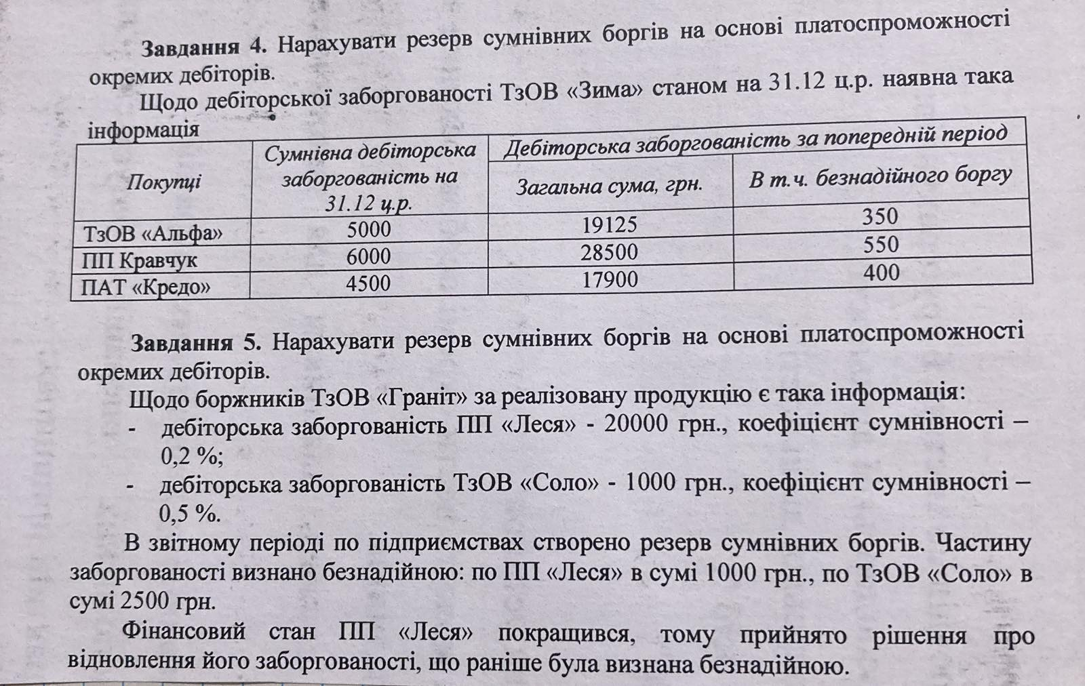
Завдання 6
Розрахувати резерв сумнівних боргів ПАТ “А” за методом застосування абсолютної суми сумнівної заборгованості.
Дані для розрахунку:
Дебітор | Сума заборгованості, грн.. | Дата виникнення заборгованості | Висновок щодо сумнівності заборгованості
“А” | 150,00 | 29.03.2022 | Сумнівна, у наступному місяці, якщо не буде погашена стане безнадійною
“Б” | 2500,00 | 11.01.2019 | Безнадійна
“В” | 8700,00 | 17.05.2021 | Сумнівна
“Г” | 10700,00 | 27.07.2020 | Сумнівна, але є час вжити заходів щодо її погашення
“Д” | 9650,00 | 10.12.2022 | Сумнівна, після закінчення процедури банкрутства дебітора є високою ймовірність її списання як безнадійної
Інші | 146300,00 | 2019-2022 | Поточна дебіторська заборгованість

ДОМАШНЄ ЗАВДАННЯ

Завдання 1
Розрахувати резерв сумнівних боргів ПАТ “А” на основі визначення середньої питомої ваги списаної протягом періоду дебіторської заборгованості на початок відповідного періоду за попередні роки.
Дані для розрахунку: дебіторська заборгованість підприємства на 31.12.2022 р. складає 1 500 000 грн., в тому числі по групах:
1 група (термін погашення до 60 днів) – 800 000 грн.;
2 група (термін погашення від 60 до 90 днів) – 200 000 грн.;
3 група (термін погашення понад 90 днів) – 500 000 грн.
Залишок резерву до складання балансу становить 12 400 грн.
Дата балансу | Сальдо дебіторської заборгованості відповідної групи (грн) |  |  | Заборгованість, що визнана безнадійною в наступному році, у складі сальдо дебіторської заборгованості відповідної групи на кінець попереднього року
Дата балансу | Група 1 | Група 2 | Група 3 | Група 1 | Група 2 | Група 3
31.12.2016 | 750 000 | 350 000 | 400 000 | 20 000 | 15 000 | 17 000
31.12.2017 | 650 000 | 300 000 | 350 000 | 15 000 | 10 000 | 12 000
31.12.2018 | 500 000 | 250 000 | 500 000 | 18 000 | 7 000 | 14 000
31.12.2019 | 550 000 | 200 000 | 500 000 | 13 000 | 10 000 | 12 000
31.12.2020 | 500 000 | 250 000 | 450 000 | 19 000 | 16 000 | 19 000
31.12.2021 | 600 000 | 300 000 | 400 000 | 20 000 | 14 000 | 16 000
Разом | 3 550 000 | 1 650 000 | 2 600 000 | 105 000 | 72 000 | 90 000

Завдання 2
Розрахувати резерв сумнівних боргів ПАТ “А” за методом визначення питомої ваги безнадійних боргів у чистому доході.
Дані для розрахунку: за 2022 чистий дохід від реалізації продукції склав 30 000 000 грн. для визначення коефіцієнта сумнівності підприємство використовувало дані за попередні 5 років.
Рік | Чистий дохід від реалізації продукції | Сума дебіторської заборгованості за продукцію, визнану безнадійною
2017 | 22 000 000 | 8 000
2018 | 20 000 000 | 10 000
2019 | 22 000 000 | 9 000
2020 | 25 000 000 | 12 000
2021 | 28 000 000 | 11 000

